Mateřská škola Vintířov, okres Sokolov

KONCEPČNÍ ZÁMĚR ROZVOJE
MŠ-VINTÍŘOV PRO OBDOBÍ 2023-2026
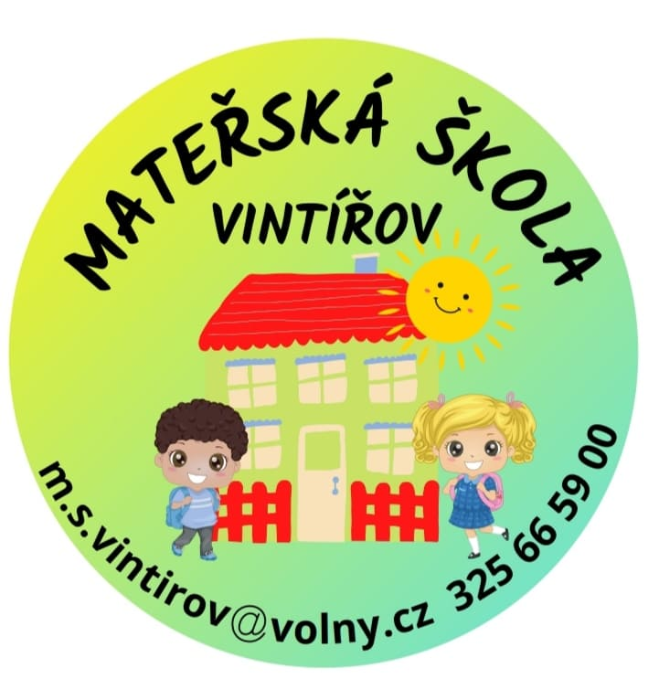
Motto:
NEOTVÍRÁME DĚTEM DVEŘE, ALE POMÁHÁME JIM NAJÍT
TEN SPRÁVNÝ KLÍČ, ABY SI JE OTEVŘELY SAMY.

Spisový znak: 1.1.4 | Skartační znak: A | Skartační lhůta: 10

č.j. ŠD 7/2023
Vintířov 30.8.2023
Zpracovala : ředitelka školy
Marcela Kotová

Celou koncepci stavím na vlastní praxi a zkušenostech více jak dvacetiletého působení v Mateřské škole Vintířov, kde jsem pracovala jako učitelka, nyní jako ředitelka MŠ. Svými načerpanými zkušenostmi, postřehy a nápady bych chtěla pracovat na realizaci rozvoji mateřské školy dle potřeb, přání, možností a schopností dětí, rodičů i zaměstanců.

Koncepce rozvoje MŠ vychází také z těchto dokumentů :
- autoevaluace MŠ Vintířov za škol. rok 2014-2022
- ŠVP Mateřské školy Vintířov, okres Sokolov

VIZE MATEŘSKÉ ŠKOLY:

Ve vztahu k dětem:
být průvodci dětí na jejich cestě za vzděláváním, rozvíjet jejich potenciál a citlivě reagovat na jejich potřeby

Ve vztahu k zaměstnancům:
vytvářet pracovní prostředí vybízející k dalšímu rozvoji a spokojenosti

Ve vztahu k okolí:
mít rodiče jako vítané partnery školy, spolupracovat s dalšími vzdělávacími institucemi, zřizovatelem, zapojovat se a tvořit kulturní dění, ovlivňovat svým příkladem vztah k životnímu prostředí

Oblast výchovně vzdělávací
Východiskem pro práci školy je Školní vzdělávací program, který usiluje o co nejkvalitnější výchovně vzdělávací činnost. Je rozčleněn do integrovaných bloků se záměry a dílčími cíli, které naplňují jak filozofii a vizi školy, tak Rámcový vzdělávací program pro předškolní vzdělávání.

Dlouhodobé záměry a cíle výchovně vzdělávací oblasti:
- promyšleně plánovat a hledat vhodné strategie a metody pro individualizované vzdělávání dětí a realizovat předškolní vzdělávání podle záměrů a cílů ŠVP
- zajistit dětem příležitosti k aktivnímu rozvoji i učení prostřednictvím mnohostranných a přiměřených podnětů, motivovat je k dalšímu poznávání a získané dovednosti a poznatky využívat v životě
- poskytnout dětem smysluplnou náplň dne podporující dětské prožívání
s ohledem na jejich potřeby a možnosti
- výchovně vzdělávacím působením ve spolupráci s rodinou položit základy sociálního cítění a etických hodnot uznávaných v naší společnosti, podpořit místní tradice
- podpořit tělesný rozvoj a zdraví dětí
- napomoci k dosažení nejvyšší možné úrovně rozvoje každého dítěte, včetně dětí se speciálními vzdělávacími potřebami
- rozvíjet předčtenářskou a předmatematickou gramotnosti, polytechnickou výchovu, environmentální výchovu, logopedickou prevenci, samostatnost dětí, připravenost k vstupu do základního vzdělávání
- udržet stávající kvalitu vzdělávání

Dlouhodobé vzdělávací cíle v ŠVP jsme zaměřili do oblasti : pohybové, řečové a ekologické. Do naplnění těchto cílů zapojíme i i rodiče. Nový výukový projekt „Putování se skřítkem Ekolínkem“ se zaměřuje na rozvoj uvedených oblastí ve spolupráci s rodiči. K projektu nám krásně zapadají i naučné stezky v lesoparku pro děti a rodiče a také práce na školních záhoncích.

Oblast personální
Mateřská škola zaměstnává 3 kvalifikované pedagogy, 1 nekvalifikovaného, který si doplňuje požadované vzdělání, 2 asistenty pedagoga- z nichž 1 je zároveň na pozici školního aistenta a 5 provozních zaměstnanců. Personální oblast je stabilní a z profesního hlediska jsou všichni zaměstnanci aktivní, se zájmem o další rozvoj.

Dlouhodobé záměry a cíle v personální oblasti:
- udržet stabilní personál
- rozvíjet profesně všechny zaměstnance dle plánu dalšího vzdělávání vycházejícího z potřeb organizace i jednotlivých zaměstnanců - dle aktuálních výzev
- využívat silných stránek, dovedností, schopností a zaměření každého zaměstnance
- sdílet profesní zkušenosti mezi učitelkami uvnitř školy i z dalších organizací
- podporovat sebereflexi učitelek, využívat interního monitoringu
- udržet pracovní pozice podporující výchovu a vzdělávání dětí (školní asistent), využívat projekt – J.A.Komenského
- podporovat týmovou spolupráci
- tvořit a udržet příznivé pracovní prostředí včetně podpory přátelské atmosféry a pozitivního klimatu ve škole

Oblast řízení
V současnosti má škola vytvořený systém kontrolní činnosti, který zahrnuje celou organizační strukturu školy. Při tvorbě vnitřních předpisů se škola řídí platnou legislativou.

Dlouhodobé záměry a cíle v oblasti řízení:
- využívat vytvořeného systému kontrol a jeho revize
- otevřeně a efektivně komunikovat se zaměstnanci
- využívat analýzy, zpětných vazeb zaměstnanců, rodičů a dalších aktérů školy- evaluace a autoevaluace
- využívat efektivní vnitřní i vnější informační systém
- pravidelně kontrolovat a inovovat školní vzdělávací program ve spolupráci s dalšími zaměstnanci
- rozšiřovat vzdělávání v oblasti řízení a managmentu

Oblast spolupráce
Mateřská škola je otevřená pro spolupráci se zřizovatelem, rodinou a dalšími aktéry předškolního vzdělávání. Spolupráce je založena na základě partnerství, respektu, ochotě a otevřenosti.

Dlouhodobé záměry a cíle v oblasti spolupráce:

- se zřizovatelem: účast mateřské školy na veřejných akcích, účast na jednáních se zřizovatelem
- s rodiči: konzultace o dětech, besídky a dílny pro rodiče s dětmi, spoluúčast na plánování, účast na akcích školy, třídní schůzky, informovanost různými prostředky
- se základní školou: vzájemné návštěvy, účast na akcích ZŠ, komunikace ředitelek
- s dalšími mateřskými školami: vzájemné sdílení a výměna zkušeností
- s ostatními činiteli: návštěva knihovny, exkurze u hasičů, v prádelně...
- s odborníky: PPP, SPC, logopedkou, pediatry a dalšími
- se vzdělávacími organizacemi: NPI Karlovy Vary, projekt Sypo, ad.
- Publikování: webové stránky školy, Občasník obce, sdílení mezi dalšími vzdělávacími organizacemi

Oblast materiálně ekonomická
Zřizovatelem mateřské školy je Obecní úřad Vintířov, který zajišťuje a financuje její provoz. Zaměstnanci jsou placeni ze státního rozpočtu a částečně z projektu OP VVV.

Dlouhodobé záměry a cíle v materiálně ekonomické oblasti:
- dodržovat rozpočtová pravidla
- účelně a hospodárně využívat finanční prostředky ze státního rozpočtu i rozpočtu zřizovatele
- využívat dotačních programů
- zachovat a zvyšovat stávající úroveň vybavení MŠ
- vytvářet vlastní didaktické pomůcky
- získávat další prostředky: dary, finance za pronájmy tělocvičny, jídelny, zapojení do soutěží, sběrové akce

ZÁVĚR:
Zaměstnanci usilují o další rozvoj MŠ, tak aby se uchovalo dobré jméno mateřské školy a vytvářela takovou budoucnost MŠ, kam by se rády vracely děti i jejich rodiče.

Shrnutí:

- vytvořit dětem příznivé a klidné prostředí, kam se budou rády vracet „Druhý domov“
- položit základy zájmu o vzdělávání a všestranný rozvoj osobnosti dítěte důležitý pro další život, další vzdělávání- dbát zřetel na INDIVIDUALIZACI
- rozvíjet u dětí samostatnost – viz motto „Neotvíráme dětem dveře, ale pomáháme jim najít ten správný klíč, aby si je otevřely samy“
- rozvíjet zejména oblast pohybovou, řečovou a ekologickou
- realizovat a rozvíjet spolupráci s rodiči – vnímat MŠ jako důležitého partnera pro další vývoj osobnosti dítěte
- vytvořit pěkné moderně vybavené prostředí nejen pro děti, ale též pro všechny zaměstnance MŠ
- uchovat dobré pracovní klima v MŠ
- osobnostně profesní rozvoj pedag. zaměstnankyň v souladu s novými trendy v oblasti předškolní výchovy

Ředitelka školy: Marcela Kotová

….................................

Na vědomí : Soukupová Marcela ……………………………….

Bokšayová Jana ………………………………..

Nimrichterová Lucie …................................................

Erbertová Šárka ……………………………….

Vaňková Miluše ……………………………….

Kubíčková Zuzana …................................................

Bikerová Soňa …................................................

Hřebejková Markéta ………………………………

Janochová Jana ………………………………

František Fečo ….............................................

